Задание 6. (56) Установите соответствие между функциями и их графиками.
Графики:
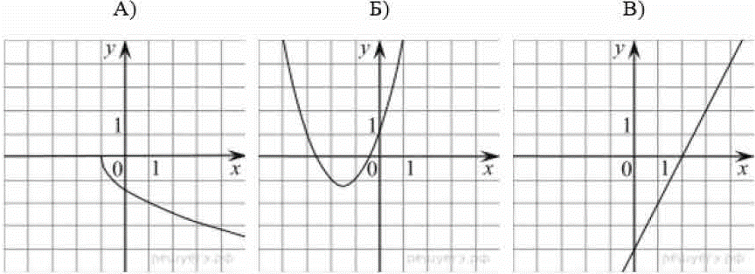
Функции:
- $y = 2x – 4$
- $y = –\sqrt{2x – 2}$
- $y = x^{2}+ 3x + 1$
- $y = –\sqrt{2x + 2}$
Ответ укажите в виде последовательности цифр без пробелов и запятых в указанном порядке. | А | Б | В

